第一百零五條 高（快）速公路出口預告標誌，用以指示前方交流道出口通往之地點及路線。
本標誌為綠底白字白色箭頭及白色邊線，路線編號之圖案及顏色須與各級公路編號標誌一致，地名以連絡道路兩側之重要城鎮，依距離、人口、社經發展程度，選擇交通需求較大之地名標示，至多二處。無適當之重要城鎮者，得選擇附近著名地點標示。
「指31」標誌，設於交流道出口前方二公里適當處，「指32」設於交流道出口前方一公里適當處，「指33」標誌，設於出口減速車道起點至鼻端間之適當處。圖例如下：

指31
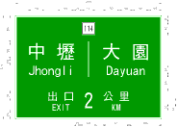

指32
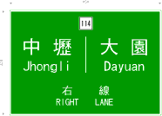

指33
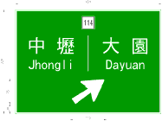
因受限制致無法依序設置「指31」、「指32」、「指33」等三出口預告標誌，除「指33」為必要設置，得僅於出口前一公里處設置「指32」標誌一面。出口動線複雜者，得以「指33.1」設置；有標示間接通達需要者，得以「指33.1」或「指33.2」設置，其圖例如下：
指33.1
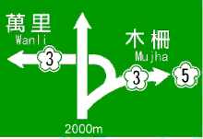

指33.2
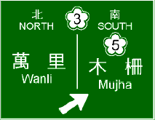

本標誌設置圖例如下：


